电

子

线

路

实

验

报

告

学院：电子信息与通信学院

班级：电信2005班

姓名：张智博

学号：U202011950

实验时间：2022年4月13日
目录
一、 实验名称 1
二、 实验目的 1
三、 实验元器件 1
四、 实验任务 1
1. 功能要求 1
2. 验收内容 1
五、 实验原理 2
1. 组成框图 2
2. 设计电路图 2
3. ABC块改造电路图 3
4. 扩展：扬声器报警电路图 3
5. 扩展：59.99s定时器 3
六、 实验结果 3
1. 24s效果图 3
2. 59.99s定时器 4
七、 实验小结 4

第八次实验：篮球24s定时器

实验名称
篮球24s定时器设计

实验目的
- 熟悉各种常用MSI时序逻辑电路功能和使用方法;
- 掌握多片MSI时序逻辑电路级联和功能扩展技术;
- 学会MSI数字电路分析方法、设计方法、组装和测试方法。

实验元器件
名称 | 型号（参数） | 数量
集成数字元件 | 555 | 1
 | 74HC191 | 3
 | 74HC192 | 2
 | 74HC00 | 2
 | 74HC04 | 2
 | 4511 | 2
电阻 | 1KΩ | 5
 | 3.6KΩ | 1
 | 5.1KΩ | 2
电容 | 0.1μF | 3
发光二极管 | / | 1
7位数字显示管 | 5101AS | 2

实验任务

功能要求
- 定时时间为24秒钟，按递减方式计时，每隔1秒钟，定时器减1，以数字的形式显示时间;
- 设置两个外部控制开关（控制功能如表所示)，控制定时器的直接复位、启动计时、暂停/连续计时;
- 当定时器递减计时到零（即定时时间到)时，定时器保持零不变，同时发出声光报警信号。
- 555振荡器输出频率为1KHz，分频到1Hz作为计时脉冲。

验收内容
24秒倒计时，可暂停，可报警。

实验原理

组成框图
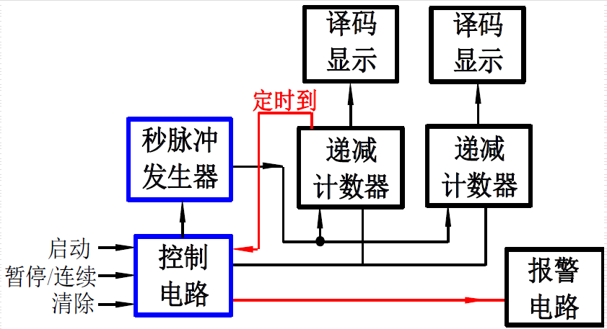

设计电路图
因为本实验555输出1kHz，故对ABC块进行了改造。
另对555的电阻5.1KΩ改为3.6kΩ，4.7kΩ改为5.1kΩ，10μF改为0.2μF。
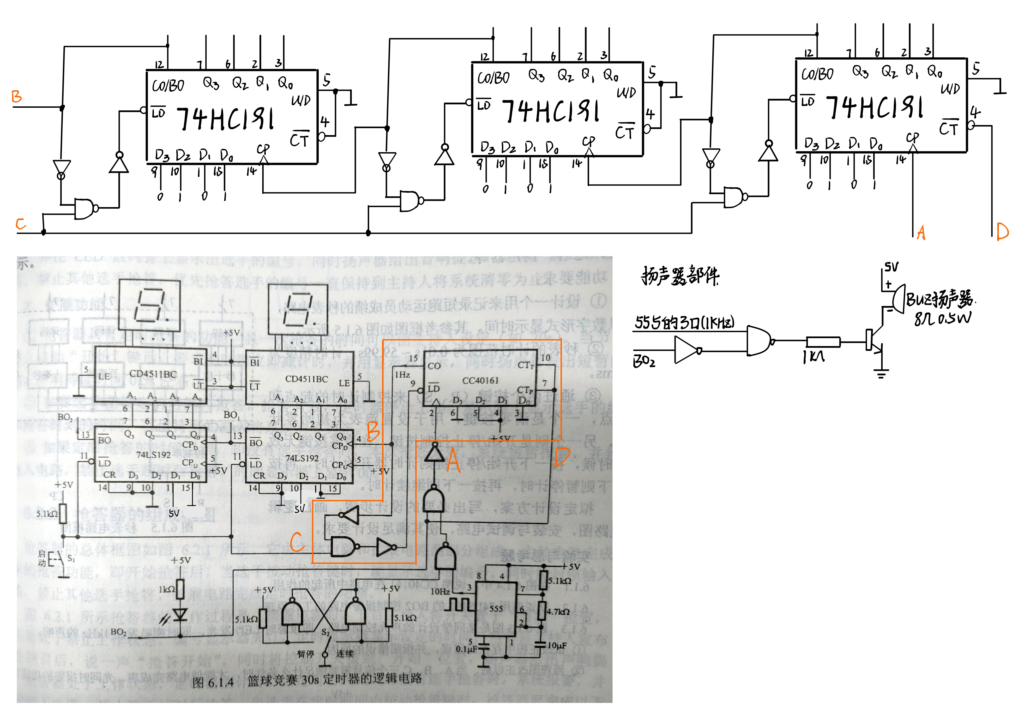

ABC块改造电路图
ABC块内部构造如下：
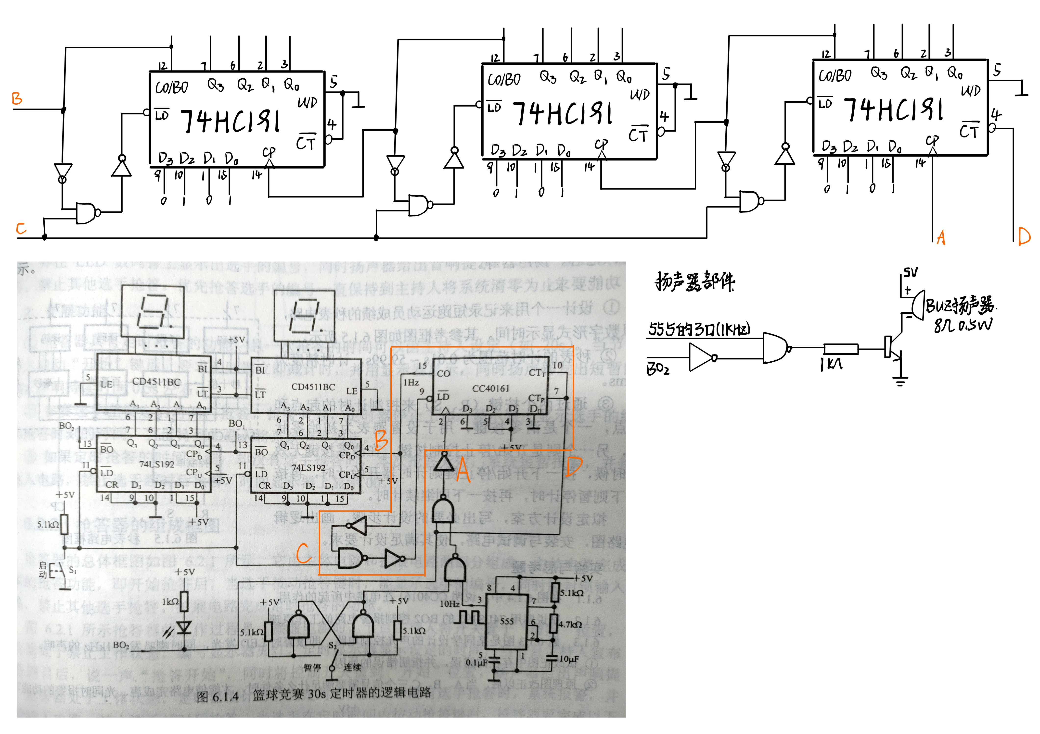

扩展：扬声器报警电路图


扩展：59.99s定时器
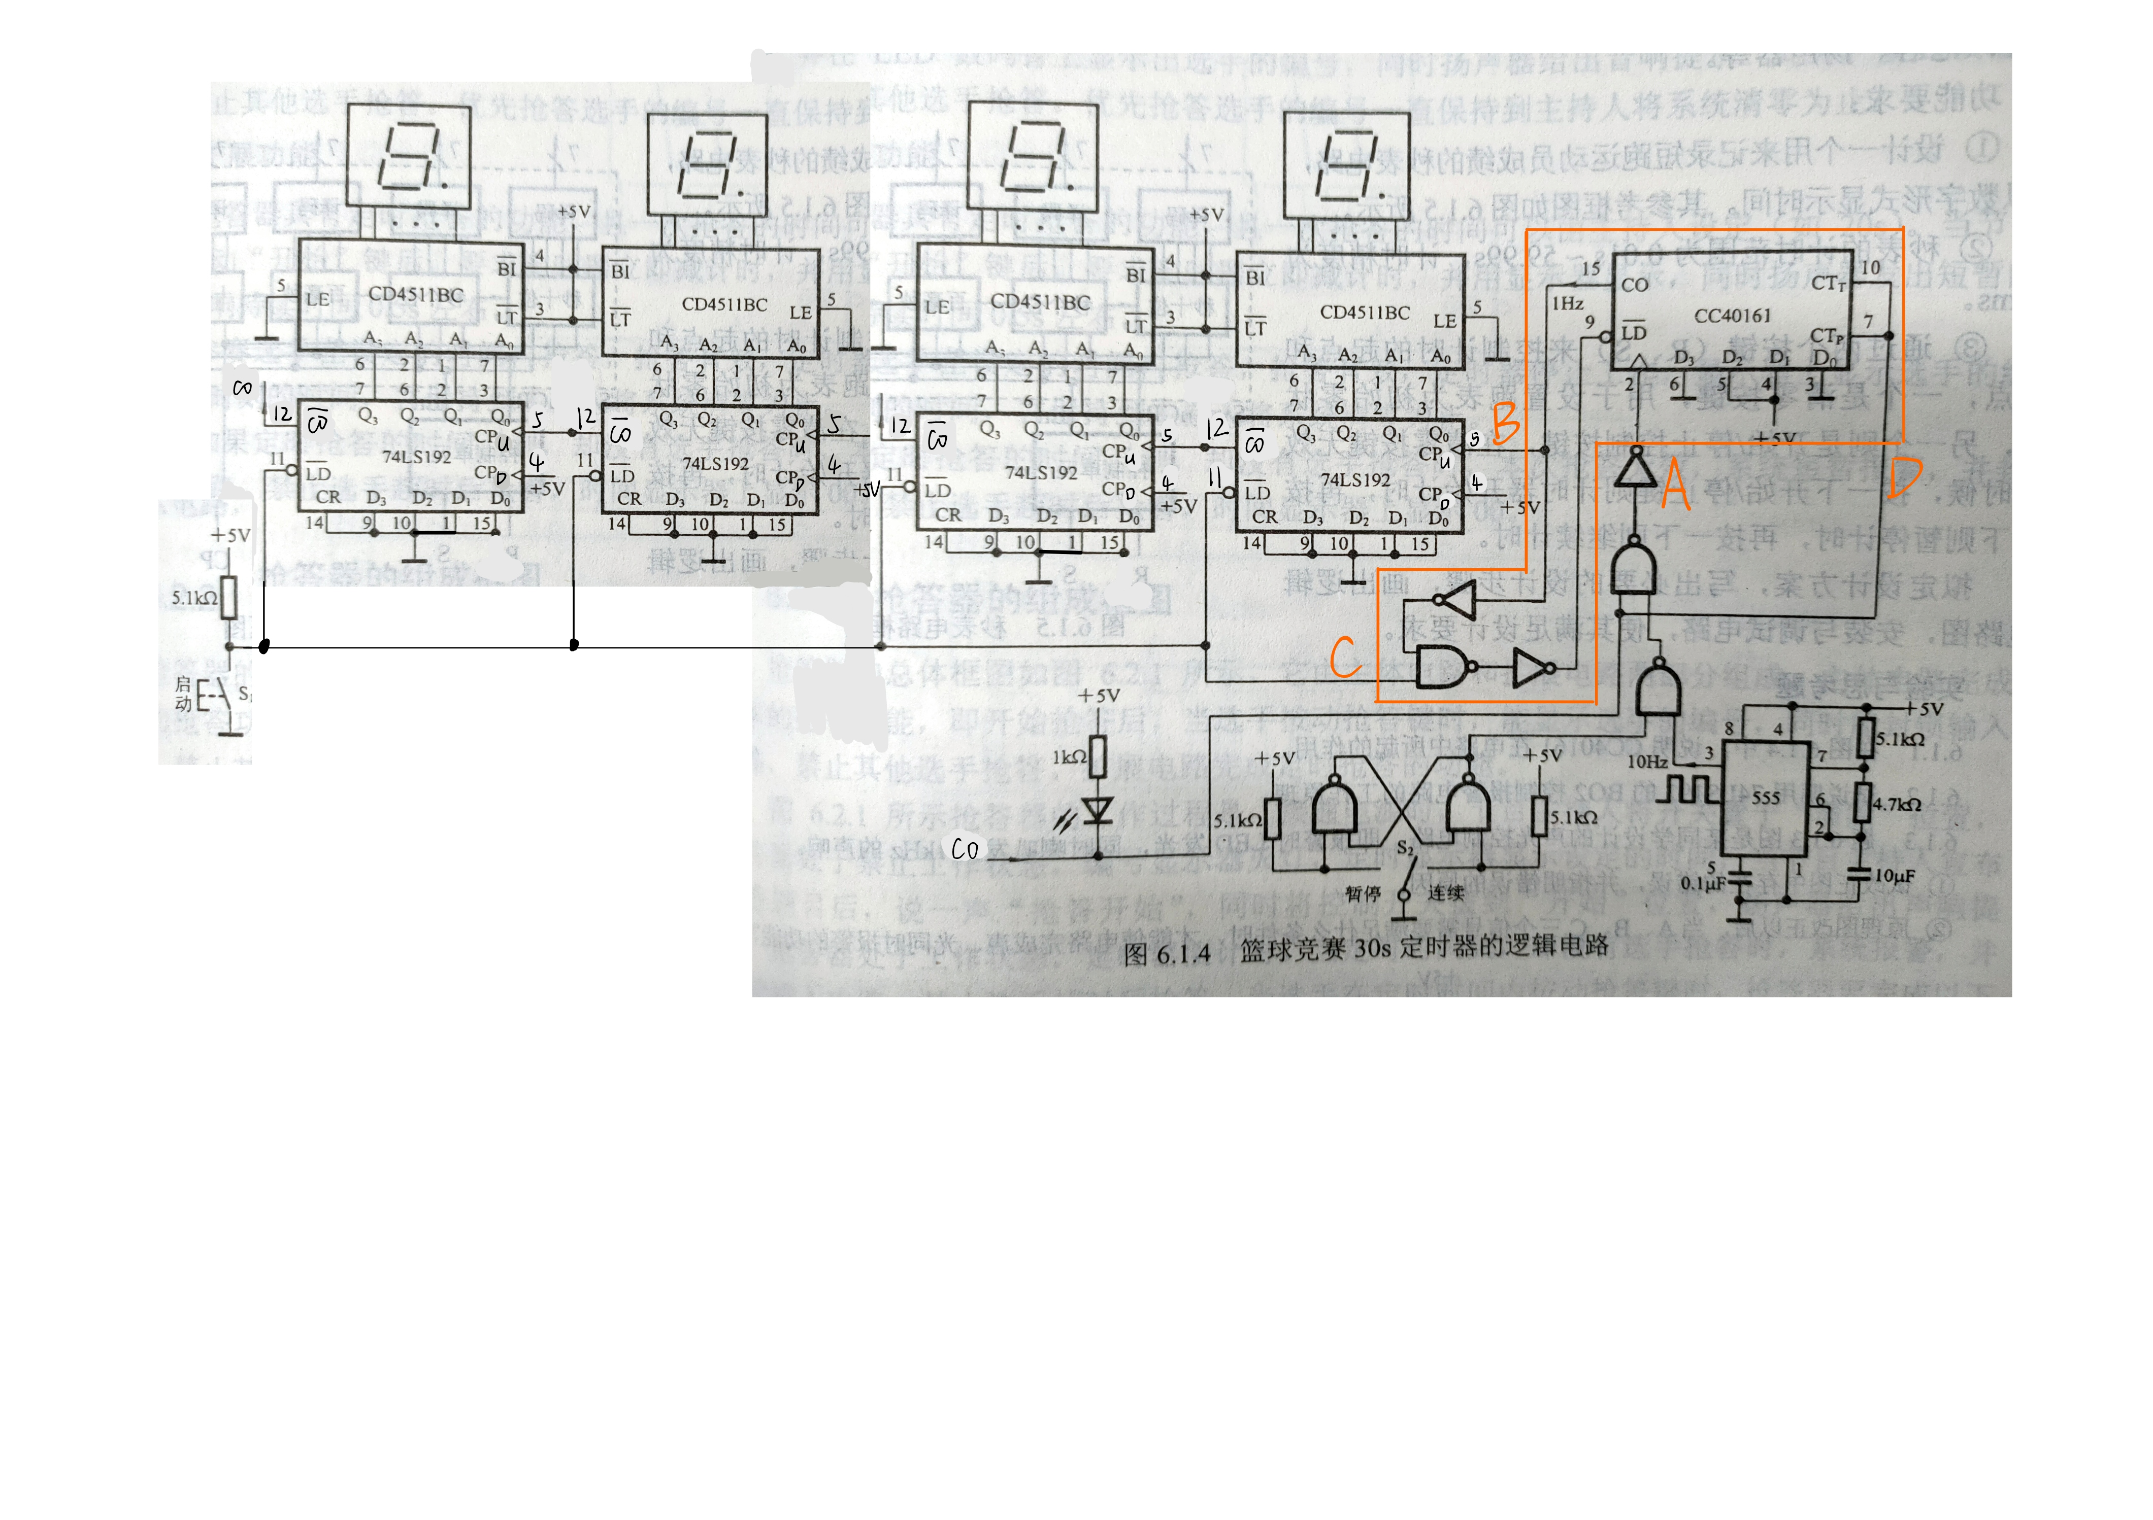

实验结果

24s效果图
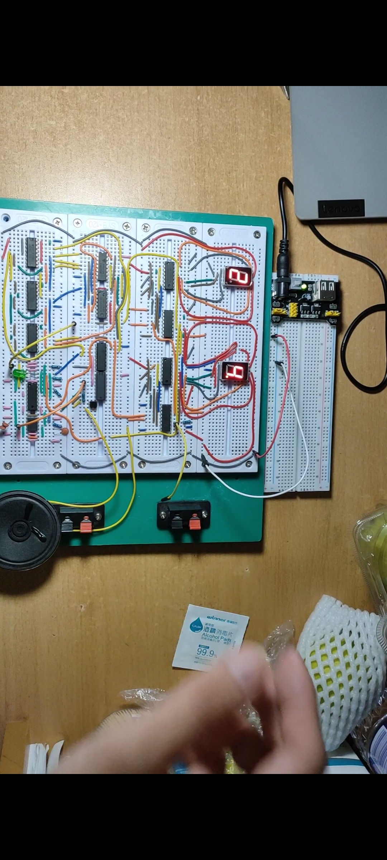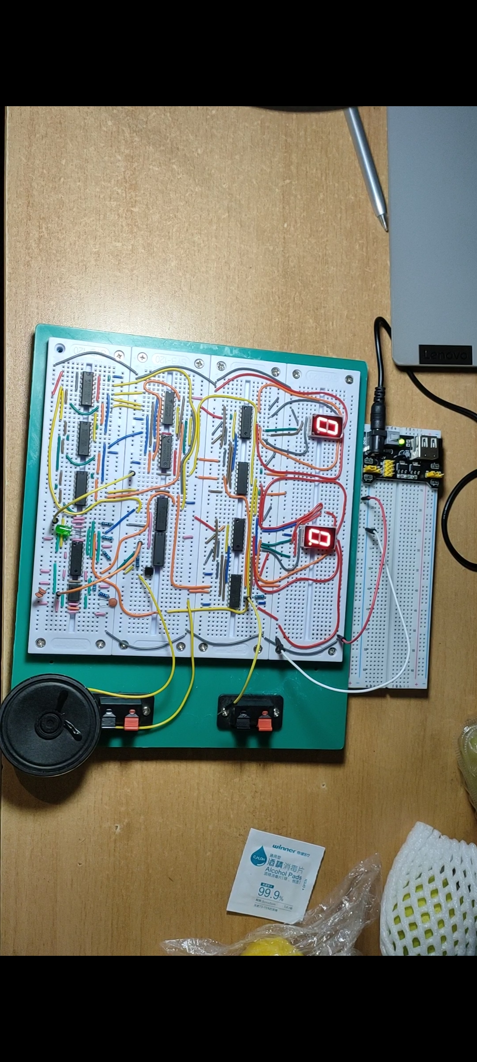

59.99s定时器
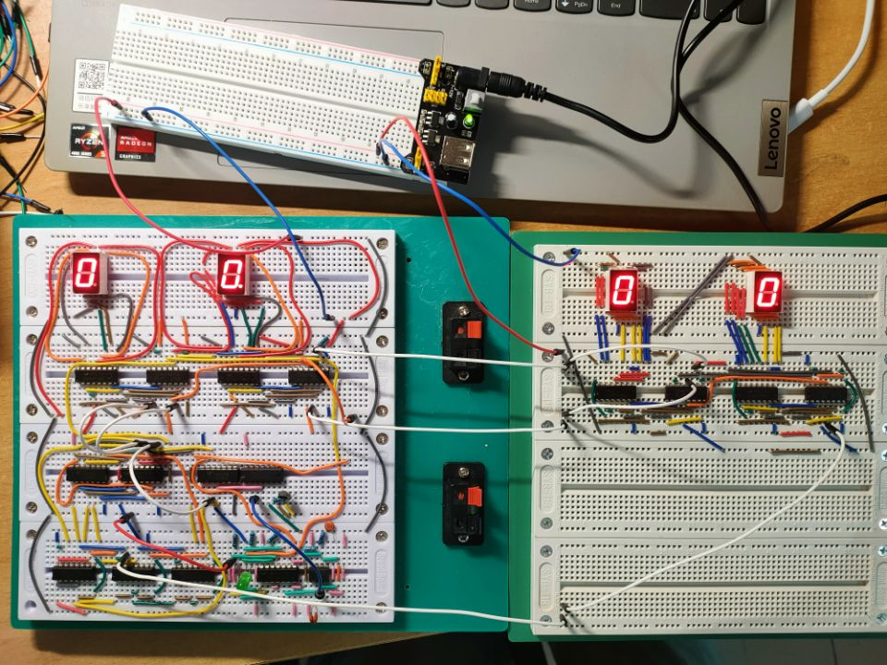

实验小结
通过本实验，我独立地完成了一个定时器的插板实现，有满满的成就感，不过刚插完还是出现了不可避免的小问题，经过示波器和信号源的测试，我成功地找到了问题的所在，解决了问题。

